Nom: _________________________ Data: _______________________________________________________
DICTAT PREPARAT G/J
Llegeix les frases del dictat atentament.
1.El dijous aniré a patinar sobre gel.
2.Hi ha un jardí ple de geranis.
3.La meva samarreta és de color taronja.
4.M’agrada jugar a fer màgia.
5.Veig un camp molt gran de gira-sols.
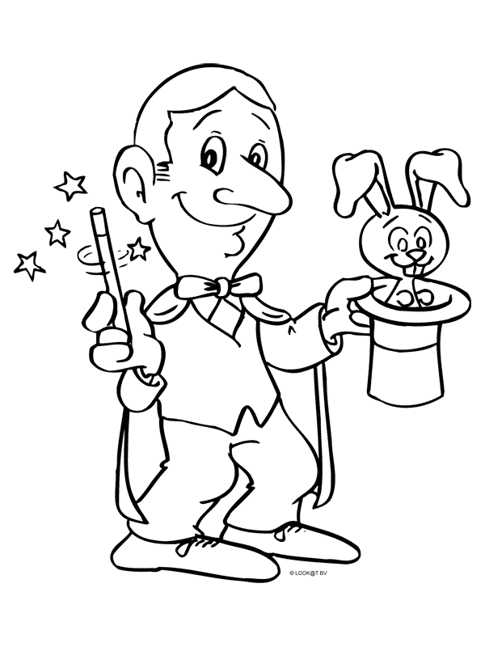 __________________________________________
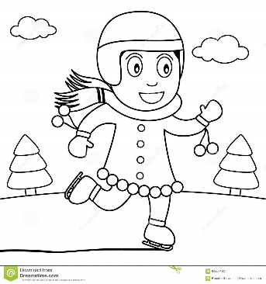 ________________________________________
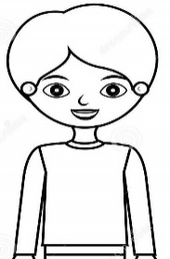 ____________________________________________
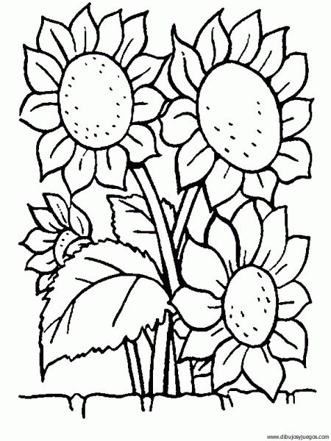 ___________________________________________
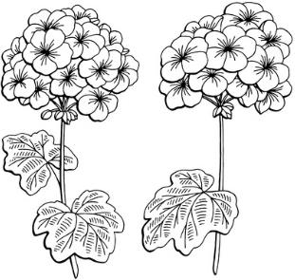__________________________________________
Nom: _________________________ Data: _______________________________________________________
DICTAT PREPARAT G/J
A classe hem treballat aquest dictat. Torna a llegir les 5 frases atentament i copia-les dues vegades per preparar-lo! Fes la lletra a poc a poc!
1.El dijous aniré a patinar sobre gel.
2.Hi ha un jardí ple de geranis.
3.La meva samarreta és de color taronja.
4.M’agrada jugar a fer màgia.
5.Veig un camp molt gran de gira-sols.

1_________________________________________________________
2_________________________________________________________
3_________________________________________________________
4_________________________________________________________
5_________________________________________________________

1_________________________________________________________
2_________________________________________________________
3_________________________________________________________
4_________________________________________________________
5_________________________________________________________
